Proiectul didactic al lecției
Disciplina: Matematică
Clasa: a IX-a
Capitolul/Unitatea de conținut:Corpuri de rotație
Numărul lecției în capitol (conform proiectării didactice de lungă durată):1/13
Subiectul lecției: Noțiune de cilindru.Cilindru circular drept și elementele lui.
Durata lecției: 45 minute
Unități de competență:
9.1 Identificarea în divese enunțuri și clasificare în baza diverselor criterii a corpurilor de rotație studiate.
9.2 Recunoașterea și aplicare în diverse contexte a terminologiei aferente corpurilor de rotație.
9.3Calcularea ariilor, a suprafețelor, a volumelor corpurilor de rotație, utilizând formulele coerspunzătoare și/sau desfășurările acestora.
9.4 Aplicarea corpurilor de rotație ,pentru a identifica și a explica procese,fenomene din diverse domenii.
Obiectivele lecției: La finele lecției, elevii vor fi capabili:
O.1. – Să recunoască în diferite situații reale sau modelate cilindrul circular.
O.2. – Să descrie și să construiască cilindrul circular drept ca un corp de rotație.
O.3. –Să identifice elementele cilindrului,secțiuni în cilindru în contexte variate aplicând cunosștințele acumulate.
O.4. –Să reprezinte desfășurarea cilindrului circular în diverse contexte.
O.5. – Să manifeste independență în gândire și acțiune privind aplicarea în rezolvări de sarcini cu cilindrul circular.
Tipul lecției:de formare a capacităților de înțelegere a cunoștințelor
Tehnologii didactice:
- Forme:
- frontală;
- în perechi;
- individual.
- Metode:
- metoda exercițiului;
- algoritmizarea;
- problematizarea;
- metoda lucrului cu manualul.
- Mijloace de învățământ:
- I. Achiri, A. Braiciv, O. Șpuntenco. Matematică. Manual. Clasa a IX-a. Editura Prut Internațional. Chișinău, 2024;
- Computerul;
- Proiectorul sau tabla interactivă;
- Fișa cu probleme, posterul cu sarcini.
Evaluarea: formativă, evaluare orală și în scris, reciprocă; produse: problemă rezolvată, răspuns oral, exercițiu rezolvat, poster completat; lucrare independentă cu apreciere cu note.

Scenariul lecției
Etapele activității didactice | Obiective | Demers acțional al lecției | Timp(în m inute) | Tehnologia realizării  (Metodă/Formă de activitate/Resurse)
Evocare | O5  O1,O3 | Momentul organizatoric.  Activitate frontală:  Astăzi începem un capitol nou și anume capitolul ,,Corpuri rotunde iar pentru a descoperi subiectul lecției de astăzi vă propun să extrageți din acest bol 8 fișe cu câte o întrebare răspuns îl ve-ți scrie în dreptul numărului din careul dat.  1.Mulțimea punctelor din plan egal depărtate de un punct fix.(cerc)  2.Reuniunea cercului cu punctele interioare lui.(disc)  3.Poziție a planelor în spațiu care nu se intersectează.(paralele)  4.Măsură a asegmentului.(lungime)  5.Paralelogram cu toate unghiurile congruente.(dreptunghi)  6.Segment ce unește două puncte de pe cerc.(coardă)  7.Segment care unește centrul cercului cu un punct de pe cerc.(rază)  8.Figuri care coincid prin suprapunere(congruente).  Se anunță subiectul și obiectivele lecției. | 2  5 | Conversația  jocul didactic  explicația
Realizarea sensului | O1  O2  O7  O2  O1  O4  O5 | Activitate frontală:  Analizăm definiția pag.156  Experimentăm:fiecare elev ia în mâină un caiet și îl rotește în jurul unei laturi.Observați ce corp se obține cum se numește?  Apoi rotim caietul în jurul axei sale.Ce observați?  Deci facem concluzia: putem să mai spunem că cilindrul circular drept este corpul obținut, în urma rotirii unui dreptunghi în jurul unei laturi ale sale sau în jurul axei lui de simetrie.  Enumerăm și definim elementele cilindrului circular drept pag 156-157  Se menționează clasificarea cilindrului.:H=G,G>H sau prin suprapunerea bazelor.  Cercetăm tema1.2 pag 157 și concluzionăm ce reprezintă desfăsurarea cilindrului și ce reprezintă secțiune(a secționa ,a tăia),clasificarea secțiunilor.(transversală,axială).  Pentru a înțelege desfășurarea cilindrului accesăm linkul  https://www.geogebra.org/classic/yawqp9s2  Din imaginile de mai jos rog să analizați și repejor să răspundeți ce corp nu reprezintă un cilindru :  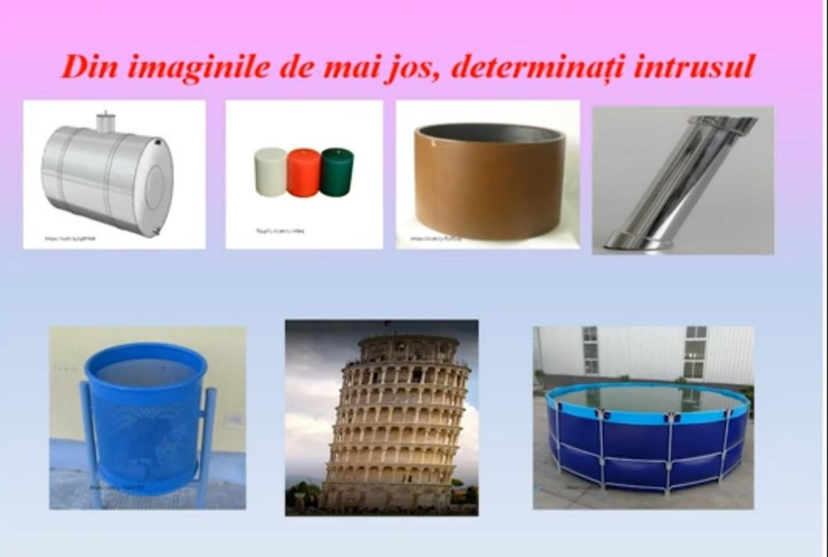 | 18  2  2  2  2  4 | Lucrul cu manualul  studiul independent  expliația  conversația  investigarea  Analiza  observarea  argumentarea  jocul didactic
Reflecție | O3,O4,  O6  O1,O6  O2,O7  O1,O7 | Activitate frontală:  Apoi frontal se vor rezolva următoarele sarcini:  Ex.2 pag 159  Ex.3 pag 159  Activitate independentă  Realizați în caiete un cilindru circular drept cu raza bazei de 3 cm și înălțimea de 5 cm.  Apoi elevii vor face schimb de caiete și cu ajutorul instrumenteor de desen vor verifica reciproc lucrul realizat de coleg.  Bilanțul cantitativ:  -Ce am realizat astăzi la lecție?  Iar acum rog să accesați lingul de mai jos și să trasați correspondența dintre propoziția din coloana B și noțiunea din colana A.  https://wordwall.net/ro/resource/76542111  Bilanțul calitativ:  -Se determină care obiective au fost realizate la lecție.  -Se formulează concluzii privind activitatea clasei de elevi în ansamblu și a unor elei în particular.  Temă pentru acasă:  De studiat tema1.1 și 1.2 pag.156-157  De construit dintr-o foaie cartonată un cilindru cu raza bazei de 10 cm și înălțimea de 15 cm. | 6  5  5  3  3 | Analiza  exercițiul  explicația  Lucrul independent  evaluarea reciprocă  Conversația  explicația
Extindere/extensie |  | Cercetați clădirea Pisa din Italia și observați ce corp geometric reprezintă.  Găsiți în locuința unde locuiți,obiectele în formă de cilindru,pozați-le.Măsurați înălțimea,generatoarea,lungimea cercului din bază,comparați generatoarea cu înălțimea obiectului și toate observațiile înregistrați-le într-un tabel. | 4

